Частина 2 Завдання: розробити програмне забезпечення для реалізації елементарного двошарового персептрону із структурою 1-1-1. Передбачити режим навчання на одному навчальному прикладі та режим розпізнавання.

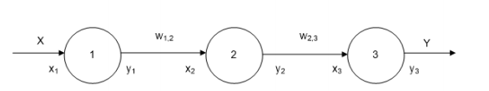

using System;

namespace rp

{

class Program

{

static void Main(string[] args)

{

double X = 1.00;

double x1 = X;

double x2 = X;

double x3 = 0;

double y1 = X;

double y2 = 0;

double y3 = 0;

double Yr = 0.3;

double dd = 0.1;

double dn = 0;

double x2s = 0;

double x3s = 0;

double w12past = 1.3;

double w12now = 0;

double d12 = 0;

double w23past = 1.2;

double w23now = 0;

double d23 = 0;

double q2 = 0;

double q3 = 0;

int i = 1;

Console.WriteLine("Режим навчання\n");

a:

{

x2s = w12past \* x2;

y2 = 1 / (1 + Math.Exp(-x2s));

x3 = y2;

x3s = w23past \* x3;

y3 = 1 / (1 + Math.Exp(-x3s));

dn = Math.Abs((Yr - y3) / Yr);

Console.WriteLine("i = " + i + " y = " + y3 + " dn = " + dn);

if (dn <= dd)

{

goto b;

}

if (dn >= dd)

{

q3 = y3 \* (1 - y3) \* (Yr - y3);

d23 = q3 \* y2;

q2 = y2 \* (1 - y2) \* (q3 - w23past);

d12 = q2 \* X;

w23now = w23past + d23;

w12now = w12past + d12;

w23past = w23now;

w12past = w12now;

}

i++;

goto a;

}

b:

{

Console.WriteLine("w1,2 " + w12past + " w2,3 " + w23past);

Console.WriteLine("\nРежим розпiзнавання\n");

double xn = 1.15;

double xs = w12past \* xn;

double yn = 1 / (1 + Math.Exp(-xs));

double x3n = yn;

double x3sn = w23past \* x3n;

double y3n = 1 / (1 + Math.Exp(-x3sn));

Console.WriteLine("ym = " + y3n);

}

}

}

}

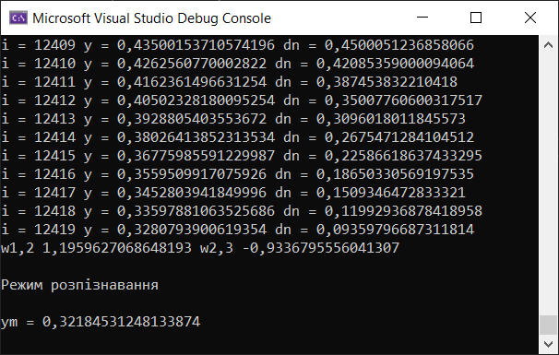

Частина 3 Завдання: розробити програмне забезпечення для реалізації двошарового персептрону із структурою 2-3-1. Передбачити режим навчання «ON-LINE» та режим розпізнавання. Піддослідна функція х1+х2=у Навчання двошарового персептрону:

